**Федеральное государственное автономное образовательное**

**учреждение высшего образования**

**«Национальный исследовательский университет ИТМО»**

Факультет программной инженерии и компьютерной техники

Программирование

**Лабораторная работа №3**

**Студент**: Фан Нгок Туан & Фам Данг Чунг Нгиа

**Группа:** P3121

**Преподаватель**: Лисицина Василиса Васильевна

САНКТ-ПЕТЕРБУРГ

2023

**Вариант: 3525**

**Задание:** 3

**Диаграмма:** 4

**Отчёт:** 5

**Результат** **работы:** 5

**Вывод:** 5

# **Задание:**

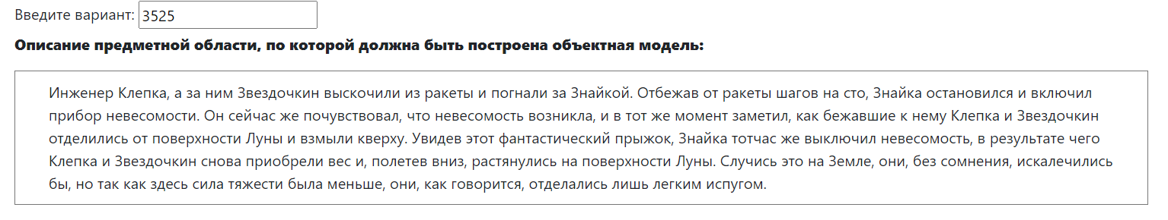

# **Диаграмма:**

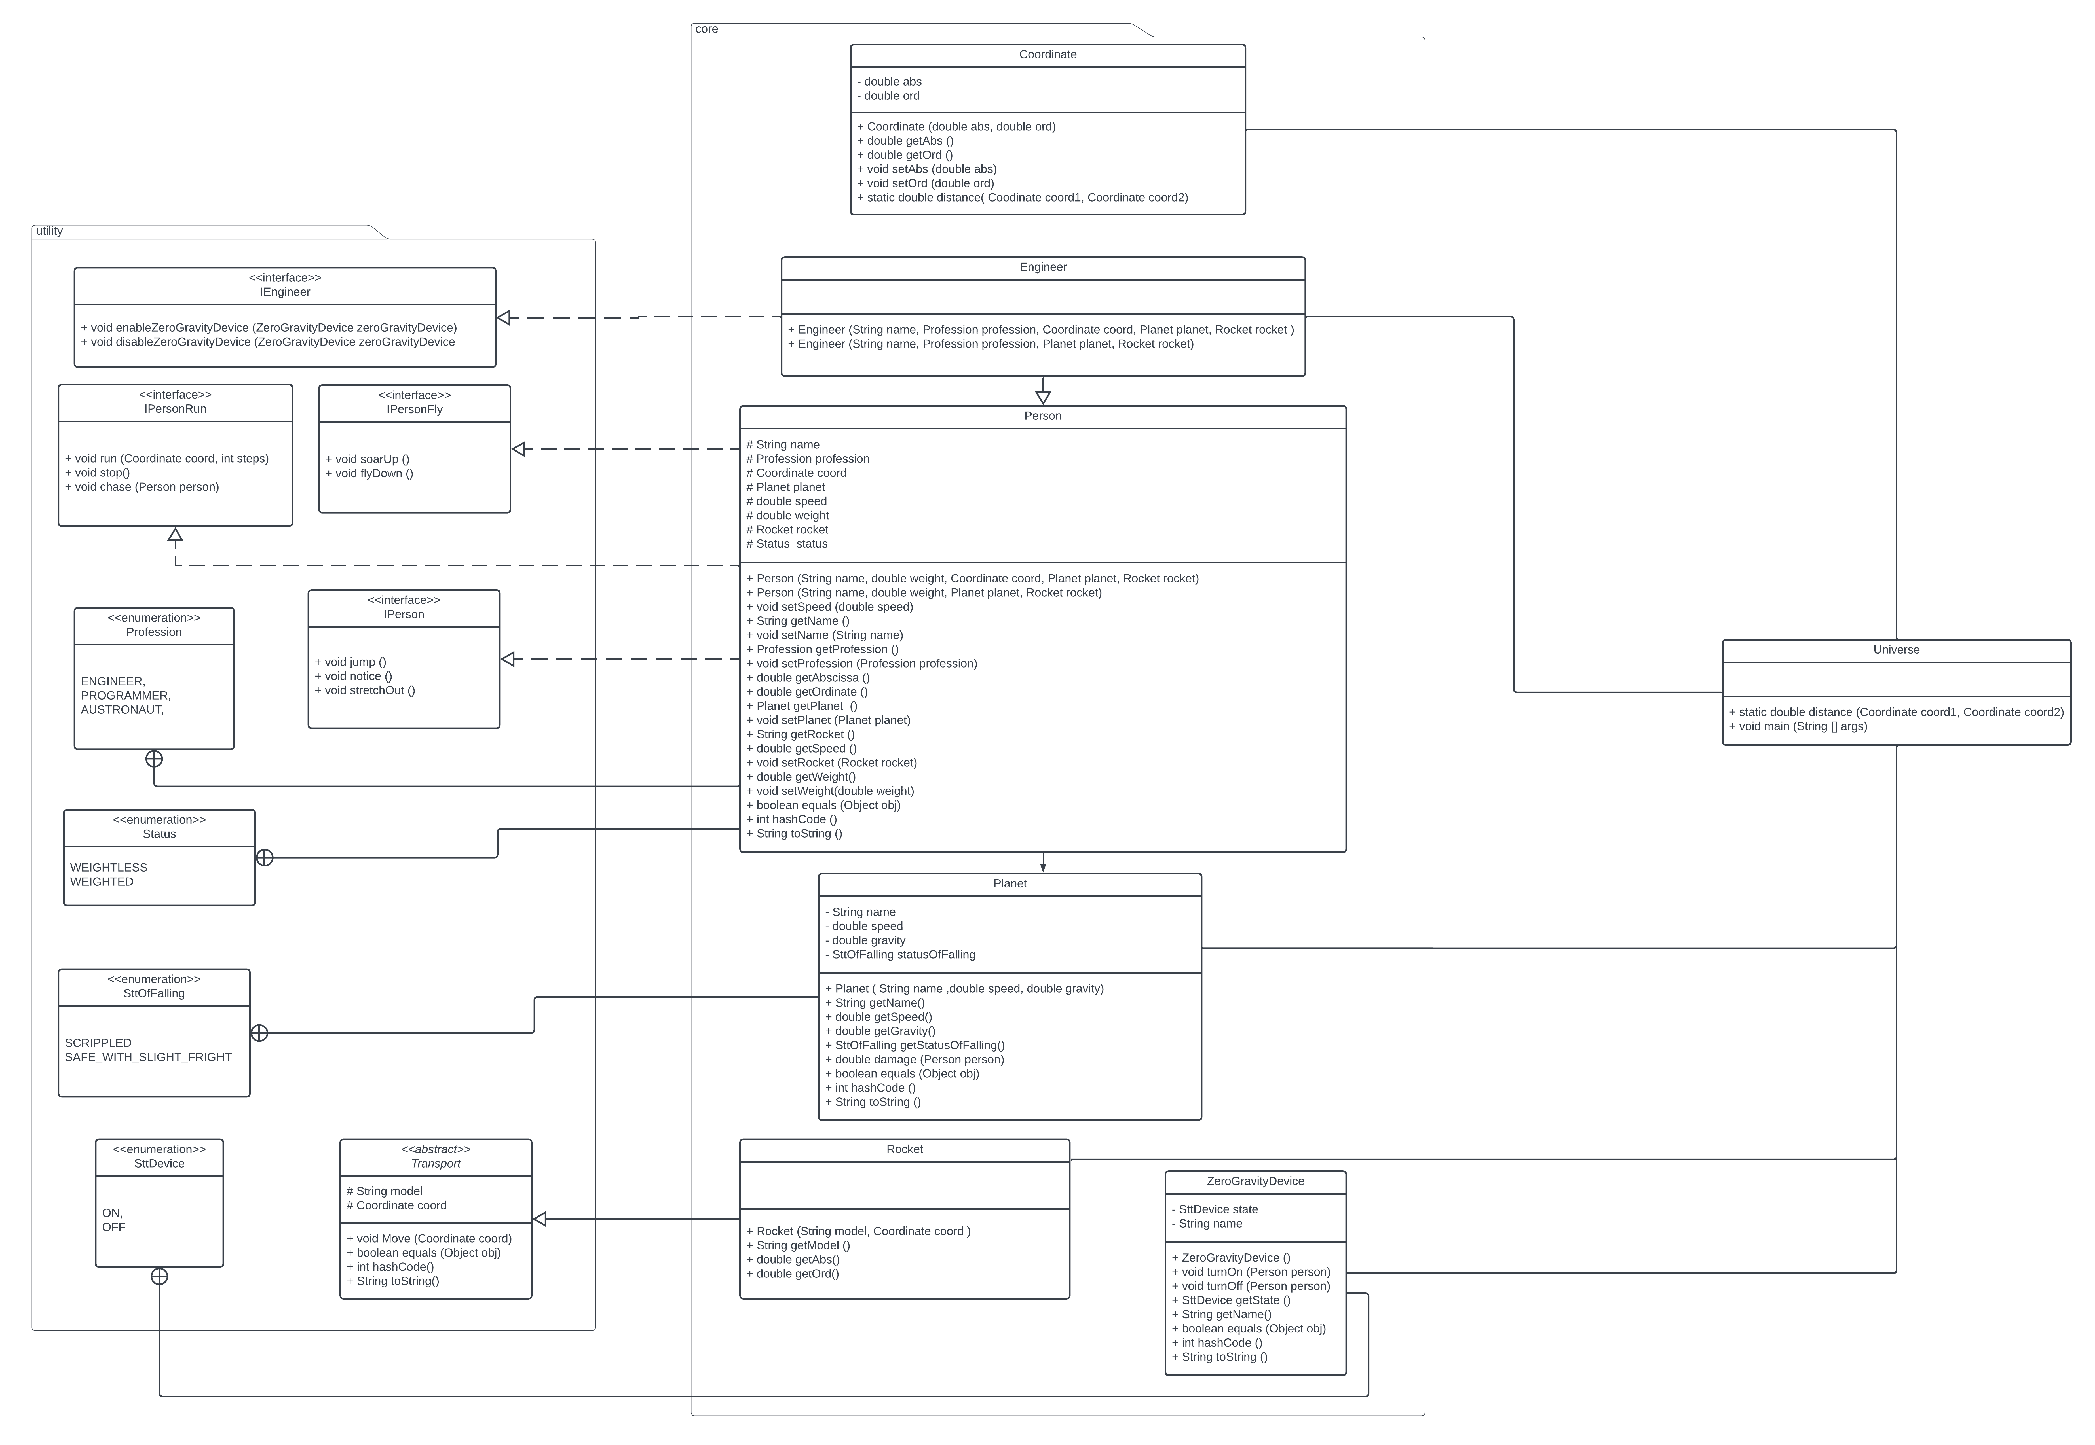

# **Отчёт:**

[Link_to_my_Github](https://github.com/PNT1319star/Programming/tree/main/Lab%203/Lab3)

**Результат** **работы:**

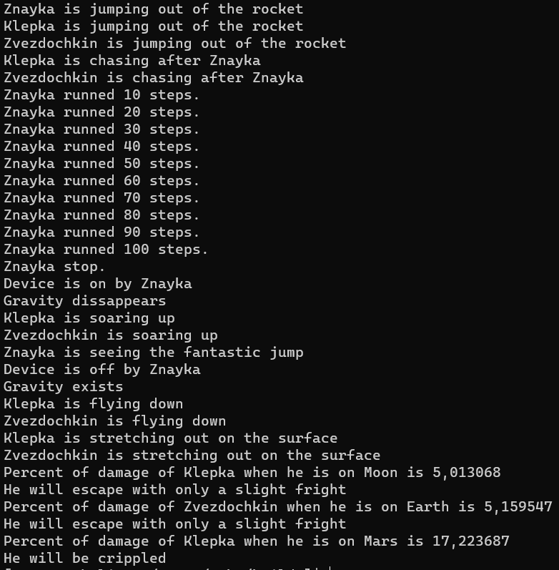

**Вывод:**

Во время выполнения данной лабораторной работы я изучил основные принципы SOLID, класс Object, абстрактный класс, интерфейс и перечисляемый тип .